

1er Parcial: Diseño de mezclador de audio

Año 2026

Curso: R4053

Grupo: 5

Profesores:
1) Ing. Eduardo Marchionni
2) Ing. Gustavo Randazzo
3) Ing. Kevin Wojtyszyn
4) Ing. Dario Nonino

Integrantes:
1) Alterino Perazzo, Thiago
2) Aksman, Ezequiel Damian
3) Baldoni, Ivan Leonardo
4) Beltrame, Alejo David

Mezclador de audio

Consigna:
Se solicita el diseño de un mezclador de audio capaz de combinar dos entradas mono, con tensiones pico de 40 mV y 100 mV respectivamente, junto con una entrada de micrófono balanceada de 50 mV diferenciales con un nivel de continua de 2,5 V. El circuito deberá unificar los niveles de señal para entregar un valor pico de salida de 3 V de cualquier señal de audio, garantizando así que no
se saturen los equipos posteriores.

Para una temperatura de operación fija de 40 °C, la resolución del diseño deberá abordar de forma integral tanto los aspectos eléctricos como los térmicos, contemplando las incertidumbres inherentes a los componentes y utilizando exclusivamente valores comerciales normalizados. Como parte fundamental del desarrollo, se deberá justificar la selección de los amplificadores operacionales
elegidos basándose en el análisis de sus características y parámetros principales. Asimismo, se deberán establecer los requerimientos técnicos que cumplirán las fuentes de alimentación previamente diseñadas, especificando su tensión de salida,
estabilidad, regulación y corriente máxima.

Ante cualquier duda sobre los alcances o criterios de evaluación de
este trabajo, se deberá remitir al documento de Consigna General
del primer parcial del curso R4053 enviado oportunamente.

Resumen:
En el presente trabajo se diseña, analiza y simula un mezclador de audio que recibe tres señales analógicas. Dos señales mono de 40 mV pico y 100 mV respectivamente y una señal de micrófono balanceado de 50mV pico con una componente de continua de 2.5 V. Este cuenta con dos etapas principales, la primera se encarga de acondicionar y filtrar las señales para entregar en la entrada de la segunda etapa (etapa sumadora) una señal con un nivel de tensión pico de 1V para cada una, garantizando en la salida del sumador una tensión pico de 3 V. El diseño contempla el uso de componentes comerciales y la evaluación de su correspondiente incertidumbre. Además, se realizan simulaciones en LTSpice con modelos ideales y reales para verificar la respuesta en frecuencia y en tiempo dentro de la banda audible (20 Hz - 20 kHz). Finalmente, se realiza un análisis térmico a una temperatura ambiente de 40ºC garantizando una operación segura y estable.

Abstract:
This paper presents the design, analysis and simulation of an audio mixer that inputs three analog signals. Two of those are mono audio of 40 mV peak and 100 mV peak, respectively, and a balanced microphone signal of 50 mV peak with a component of 2.5 V DC. This circuit consists of two main stages: The first one conditions and filters the signals to deliver a signal with a peak voltage of 1 V for each channel to the input of the second stage (the summing stage), ensuring a maximum peak voltage of 3 V at the output of the summing stage. The design incorporates commercial components and evaluates their corresponding uncertainty. Furthermore, LTSpice simulations using ideal and real models are performed to verify the frequency and time response within the audible band (20 Hz - 20 kHz). Finally, a thermal analysis is carried out at an ambient temperature of 40 ºC, guaranteeing safe and stable operation.

- Planteo inicial y cálculo de las ganancias

Para la implementación se propone una etapa de preamplificación para cada canal de audio que luego se sumarán en un sumador inversor. Para los canales de audio mono se plantea usar un operacional en configuración no inversora y para el canal del micrófono balanceado se propone utilizar un amplificador instrumental discreto implementado con tres operacionales

Para garantizar la protección de los equipos posteriores y cumplir con la consigna de no superar los $3V_{pico}$ a la salida del mezclador, el diseño se fundamenta en el análisis del peor caso. Se asume la posibilidad de que las tres señales de entrada, Canal Mono 1, Canal Mono 2 y micrófono, ingresen en fase y con su máxima amplitud simultáneamente. Por lo tanto, se diseñarán las etapas preamplificadoras para que cada una entregue un máximo de $1V_{pico}$. Posteriormente, un sumador inversor de ganancia unitaria se encargará de realizar la mezcla, asegurando que la suma coherente máxima sea de exactamente $3V_{pico}$, es decir, 1 V + 1 V + 1 V.

  - Etapas no inversoras

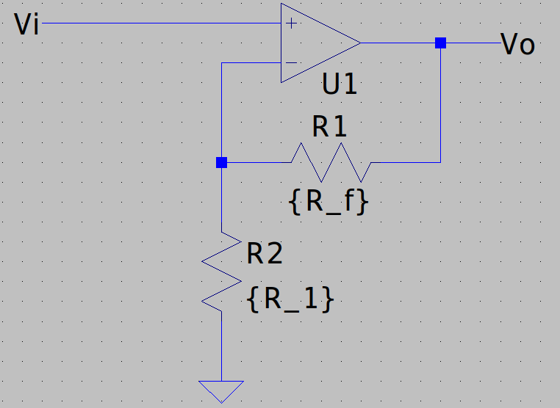
La ganancia de la configuración no inversora es: $A_{v}=1+\frac{R_{f}}{R_{1}}=\frac{V_{o}}{V_{i}}$
Canal mono 1: $V_{p}=40mV⇒A_{v}=\frac{1V}{40mV}=25⇒\frac{R_{f1}}{R_{11}}=25-1=24$
Entonces se adopta:
$R_{f1}=24kΩ$ y $R_{11}=1kΩ$ $⇒$ $A_{v}=1+\frac{R_{f}}{R_{1}}=1+\frac{24kΩ}{1kΩ}=25$
Canal mono 1: $V_{p}=100mV⇒A_{v}=\frac{1V}{100mV}=10⇒\frac{R_{f2}}{R_{1}2}=10-1=9$
Entonces se adopta:
$R_{f2}=27kΩ$ y $R_{11}=3kΩ$ $⇒$ $A_{v}=1+\frac{R_{f2}}{R_{12}}=1+\frac{27kΩ}{3kΩ}=10$

  - Etapa del amplificador de instrumentación

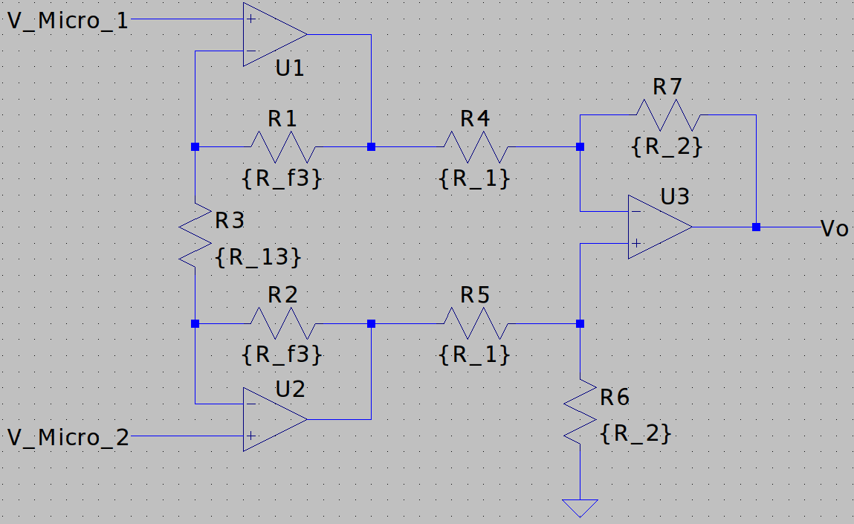
El amplificador instrumental está formado por dos etapas una etapa preamplificadora no inversora y una etapa diferencial, donde se restan las señales.

La etapa no inversora tiene una ganancia de $A_{v}=1+\frac{2*R_{f3}}{R_{13}}=\frac{V_{o}}{V_{i}}$ $A_{v}=\frac{1V}{50mv}=20$ → $\frac{2*R_{f3}}{R_{13}}=19$
Se adopta $R_{f3}=9.53kΩ$ y $R_{13}=1kΩ$ → $A_{v}=1+\frac{2*9.53kΩ}{1kΩ}=20.06$
La etapa diferencial tiene una ganancia de $A_{v}=\frac{R_{2}}{R_{1}}=1$
Se adopta $R_{1}=10kΩ$ y $R_{2}=10kΩ$

  - Sumador
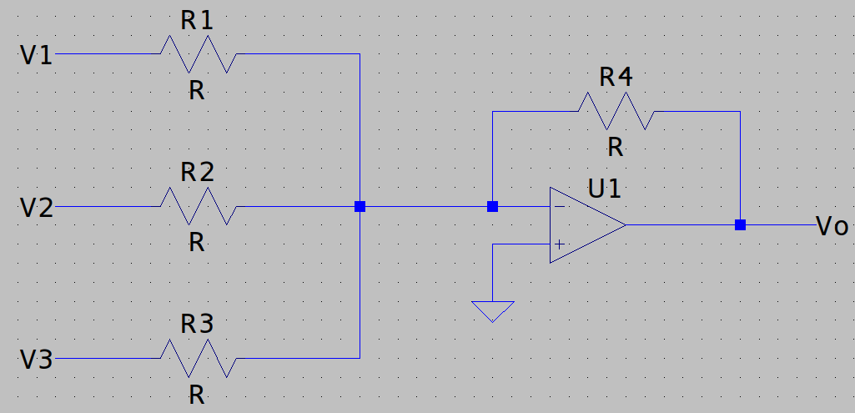
La etapa sumadora tiene una ganancia de $A_{V} = -(\frac{R_{4}}{R_{1}}V_{1} + \frac{R_{4}}{R_{2}}V_{2}+ \frac{R_{4}}{R_{3}}V_{3} )$
Se adopta $R_{1} =R_{2} = R_{3}=R_{4} = 10kΩ$
Entonces la ganancia de la etapa sumadora es $A_{V} = -(V_{1} +V_{2}+ V_{3} )$

- Protecciones

  - Filtro de continua:
Para eliminar los componentes de continua que puedan estar presentes en la señal de entrada se colocara un capacitor ($C_{1}$) en serie con cada señal. Eliminando la componente de continua y permitiendo el paso de las componentes de audio.

  - Resistencia Pull-Down:
Como las entradas podrían estar desconectadas, se colocará una señal de resistencia pull-down ($R_{G}$) a masa para evitar que la entrada quede flotando.

- Circuito a implementar

  - Selección y justificación de componentes activos
Para la implementación física de las etapas de acondicionamiento y mezcla del circuito, se requiere cubrir un total de seis amplificadores operacionales: un preamplificador para el Canal Mono 1, uno para el Canal Mono 2, tres destinados al diseño del amplificador de instrumentación de la entrada de micrófono balanceada, y uno para el bloque sumador inversor final.
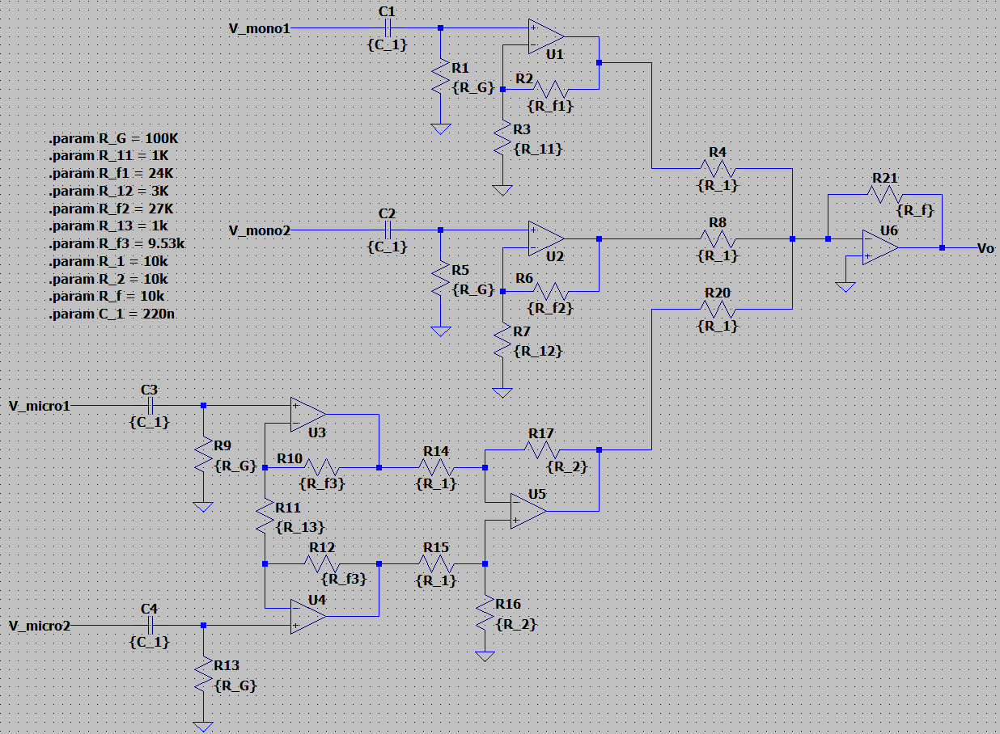

  - Cálculo de Incertidumbre de los componentes

    - Análisis de incertidumbre por tolerancias resistivas
Para garantizar la confiabilidad del diseño, se procede a evaluar el error máximo de ganancia introducido por la dispersión de los componentes comerciales. Aunque se utilizan resistores de precisión con tolerancia del 1%, en el peor caso, donde todas las resistencias de realimentación $R_{f}$ adoptan su valor máximo de +1% y las resistencias de entrada $R_{i}$ o $R_{G}$ adoptan su valor mínimo de −1%, la ganancia de cada etapa se apartará de su valor nominal.
El factor de desvío máximo para una relación resistiva simple es:
$$K_{max}=\frac{1.01}{0.99}=1.0202$$

    - Incertidumbre del canal mono 1

Ganancia nominal: $A_{v1}=25$.

En el peor caso, $A_{v1(max)}=1+(24*1.0202)=25,48$.

Por lo tanto, la tensión pico entregada al sumador será $V_{1(max)}=40mV*25.48=1.019V_{pico}$.

    - Incertidumbre del canal mono 2

Ganancia nominal: $A_{v1}=10$.

En el peor caso, $A_{v1(max)}=1+(9*1.0202)=10.18$.

Por lo tanto, la tensión pico entregada al sumador será $V_{1(max)}=100mV*10.18=1.018V_{pico}$.

    - Incertidumbre del canal balanceado

Al estar compuesto por dos etapas, malla de entrada y restador diferencial, el error se propaga multiplicativamente. Para la etapa de entrada, con $R_{f3}=9.53kΩ$ y $R_{13}=1kΩ$, el peor caso resulta $A_{(max)}=1+\frac{2*9.53kΩ*1.01}{1kΩ*0.99}=20.44$

Para la etapa restadora, el peor caso se estima como $A_{diff(max)}=1*1.0202=1.0202$.

Por lo tanto, la ganancia total máxima será $A_{V3(max)}=20.44*1.0202=20.85$, y la tensión pico entregada al sumador será $V_{3(max)}=50mV*20.85=1.043V_{pico}$

    - Error acumulado en el sumador inversor final

El sumador final posee una ganancia nominal de −1. En el peor caso, su resistencia de realimentación aumenta un 1% y las tres resistencias de entrada disminuyen un 1%, elevando su ganancia a $\left|A_{sumador(max)}=1.0202\right|$.

Asumiendo el escenario extremo de suma coherente, donde las tres señales ingresan en fase y al unísono, la tensión total máxima de salida será $V_{out(max)}=1,0202*(1,019V+1,018V+1,043V)=1,0202*3,080V=3,14V_{pico}$.

  - Conclusión

Debido a las tolerancias del 1%, en el caso estadísticamente más desfavorable, la tensión máxima absoluta de salida será de $3,14V_{pico}$. Lo que representa un apartamiento de apenas 4,6% respecto del valor ideal de $3,14V_{pico}$. Este margen es perfectamente tolerable por el headroom, o margen dinámico, de la fuente de ±15 V, garantizando ausencia de saturación.

- Simulación con amplificadores ideales

Respuesta temporal:
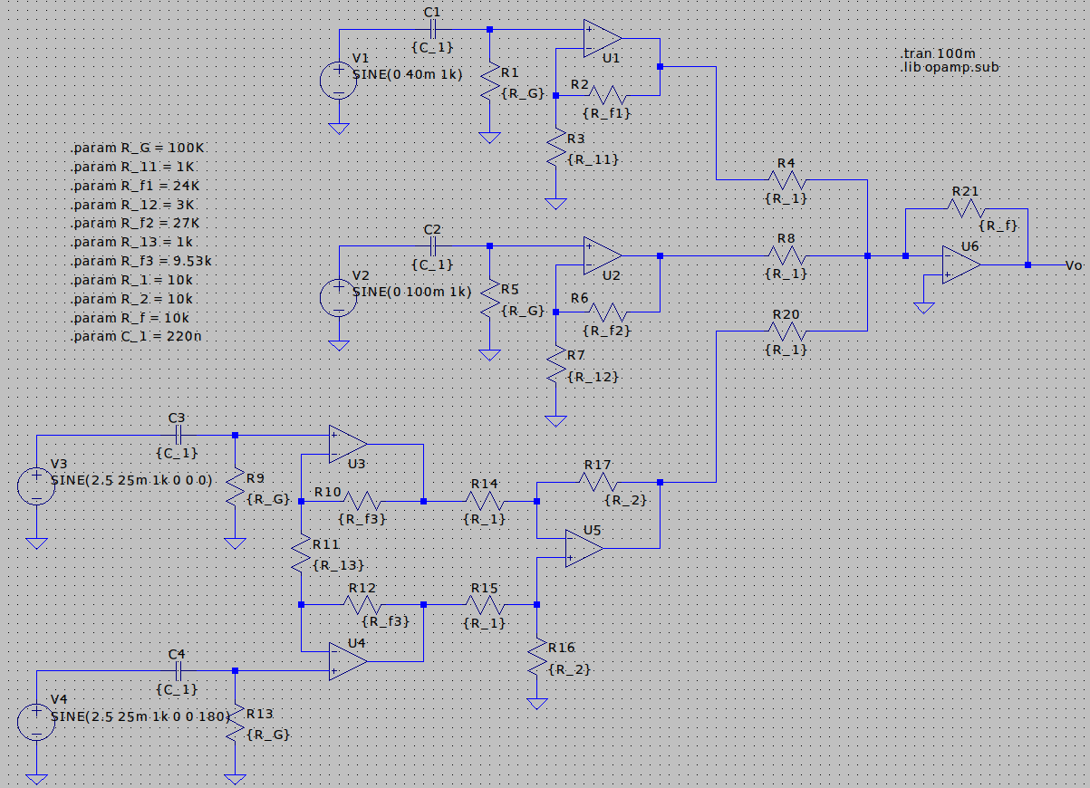
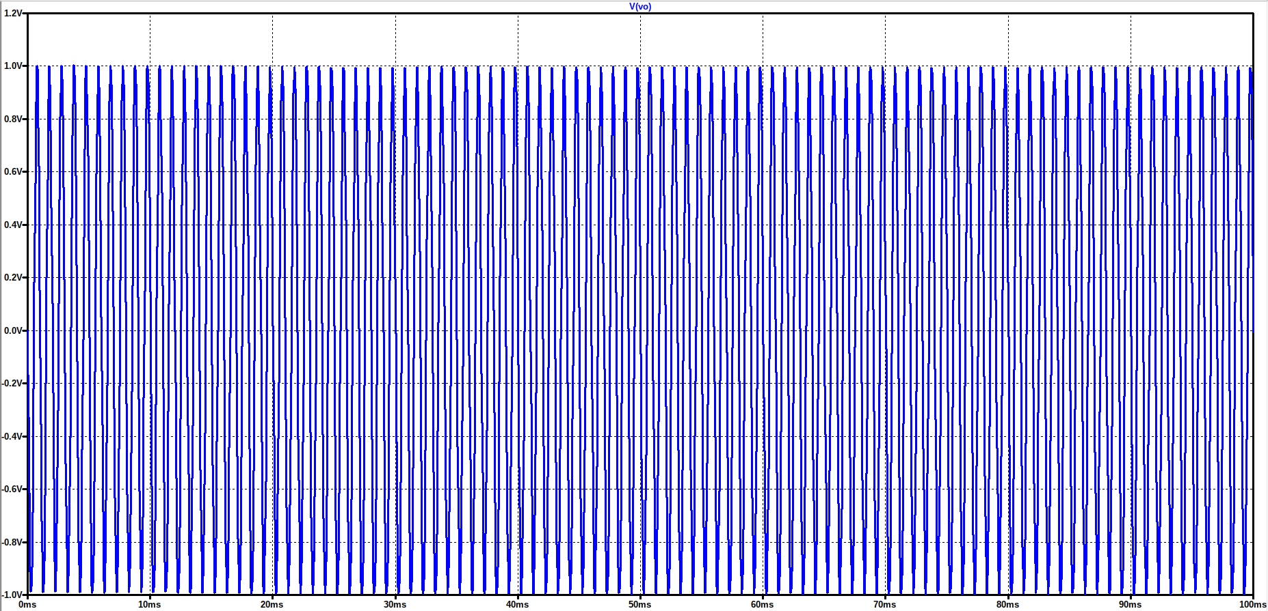

Respuesta en frecuencia:
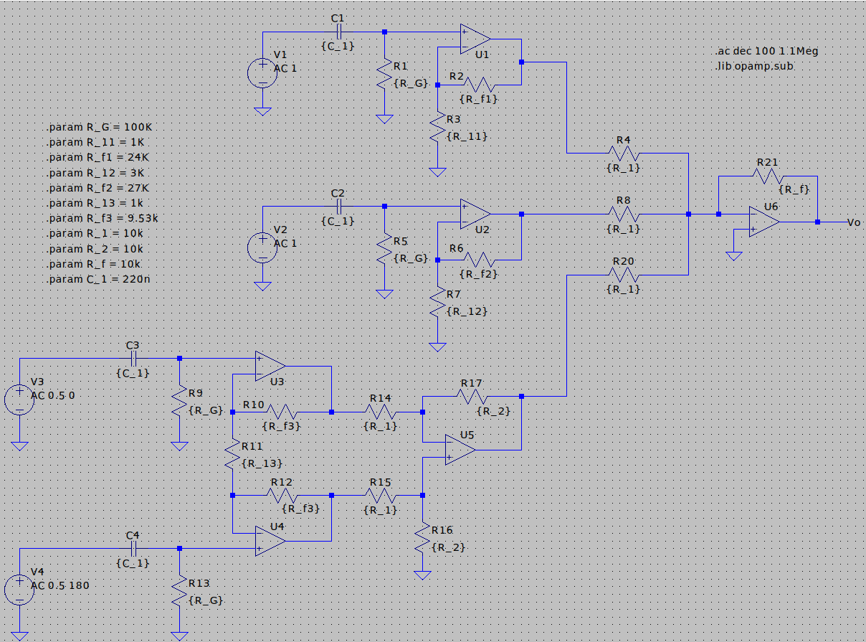
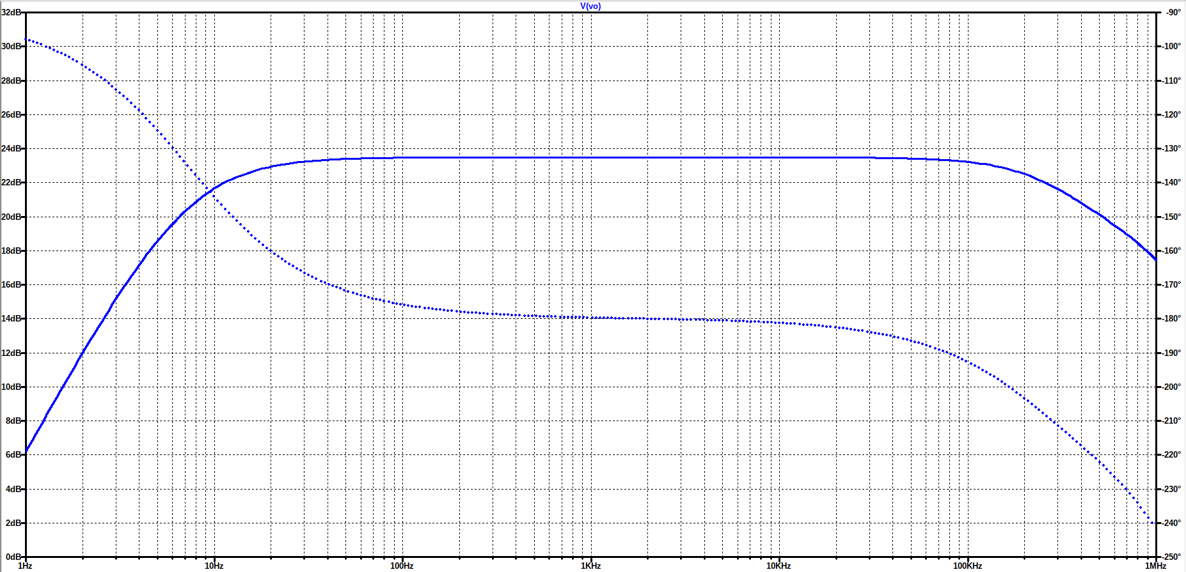

- Elección de los amplificadores operacionales

Para la implementación del mezclador de audio se necesitan 6 amplificadores operacionales, dos para la etapa de preamplificación de las señales mono, tres para el amplificador de instrumentación para la etapa de preamplificación de la señal del micrófono balanceado y uno para el sumador.

Se ha seleccionado la combinación de un circuito integrado cuádruple TL074 (DIP-14) y un integrado doble TL072 (DIP-8) como solución principal. Esta elección responde a tres criterios fundamentales de ingeniería.

  - Optimización del espacio físico
Permite resolver la totalidad de las etapas activas del mezclador utilizando únicamente dos cápsulas integradas en la placa, facilitando un ruteo más compacto y prolijo de la alimentación simétrica en comparación con el uso de tres integrados dobles. El TL074 alberga el amplificador de instrumentación, compuesto por tres operacionales, y el sumador inversor final, mientras que el TL072 se destina exclusivamente a los preamplificadores de los canales mono.

  - Acondicionamiento libre de errores de offset por corrientes de polarización
Al poseer una etapa diferencial de entrada con tecnología de transistores de efecto de campo (JFET), presenta una resistencia de entrada extremadamente elevada de 1012 Ω, equivalente a 1 TΩ, y corrientes de polarización, Ib, excepcionalmente bajas, del orden de 20 pA a 200 pA a temperatura ambiente. Esta característica es crítica para el diseño, ya que en el Canal Mono 1 se calcularon mallas de realimentación con resistencias elevadas. Con corrientes de bias en el rango de los pico amperes, la caída de tensión estática parasitaria, Ib · Rf, es prácticamente nula, lo que evita la necesidad de agregar mallas de compensación externas en los terminales no inversores de los operacionales y simplifica significativamente el circuito.

  - Respuesta dinámica óptima para audio
La familia TL07x cuenta con un Slew Rate y un producto ganancia - ancho de banda, que garantizan un seguimiento adecuado de los transitorios de audio rápidos sin introducir distorsión armónica ni limitar la frecuencia de la señal.

  - Características eléctricas de la familia TL07x

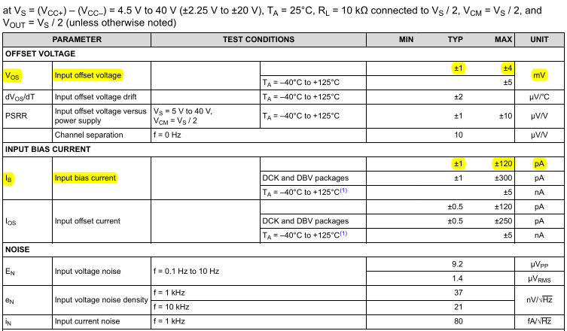
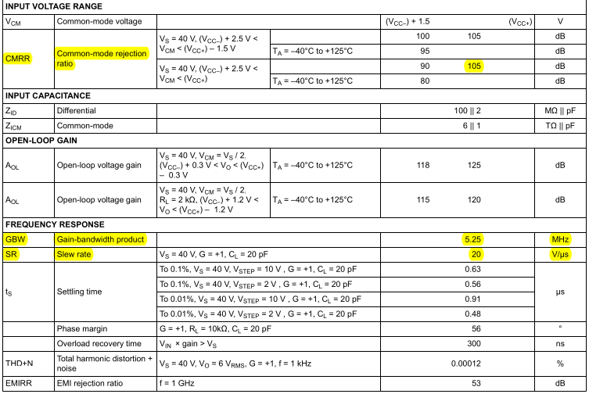

TL072:
- Producto ganancia - ancho de banda (GBW): De estas dos etapas la más exigente es la etapa de la señal mono 1, dado que la ganancia necesaria es de 25 veces. Esto implica que el GBW = 25·20KHz = 0.5MHz. Como el TL072 tiene un valor de GBW típico de 5.25MHz, este operacional cumple holgadamente con el requerimiento.
- Slew Rate (SR): El SR mínimo requerido es: $SR≥2*π*f_{max}*V_{out}$
El SR del TL072 es de $20\frac{V}{μs}$, con lo cual este integrado cumple ampliamente con el requisito.
TL074:
- Producto ganancia - ancho de banda (GBW): De estas dos etapas la más exigente es la etapa de la señal mono 1, dado que la ganancia necesaria es de 25 veces. Esto implica que el GBW = 20·20KHz = 0.4MHz. Como el TL074 tiene un valor de GBW típico de 5.25MHz, este operacional cumple holgadamente con el requerimiento.
- Slew Rate (SR): El SR mínimo requerido es: $SR≥2*π*f_{max}*V_{out}$
El SR del TL072 es de $20\frac{V}{μs}$, con lo cual este integrado cumple ampliamente con el requisito.
- Rechazo al modo común: La señal balanceada del micrófono tiene un nivel de continua de 2.5V la cual hay que eliminar en la etapa de preamplificación. El TL074 tiene un rechazo de modo común típicamente de 105 dB.

  - Cálculo del Error de Offset
$V_{IO(MAX)}=4mV$ ; $I_{B(MAX)}=120 pA$

    - Error de Offset del no-inversor del canal 1 (Ganancia 25 veces):
$V_{RO(MAX)1}= V_{IO(MAX)}·25 + I_{B(MAX)}· R_{f1}+ I_{B(MAX)}· R_{G}·25$
$V_{RO(MAX)1}= 4mV·25 +120pA· 24KΩ+ 120pA· 100KΩ·25$
$$V_{RO(MAX)1}=100mV$$

    - Error de Offset del no-inversor del canal 2 (Ganancia 10 veces):
$V_{RO(MAX)2}= V_{IO(MAX)}·10 + I_{B(MAX)}· R_{f2}+ I_{B(MAX)}· R_{G}·10$
$V_{RO(MAX)2}= 4mV·10 +120pA· 27KΩ+ 120pA· 100KΩ·10$
$$V_{RO(MAX)2}=40mV$$

    - Error de Offset del amplificador de instrumentación:

El amplificador de instrumentación son dos etapas un no inversor por canal y un restador

      - Error de Offset del no-inversor del canal 1 del micrófono (Ganancia 20 veces):
$V_{RO(MAX)m1}= V_{IO(MAX)}·20 + I_{B(MAX)}· R_{f3}+ I_{B(MAX)}· R_{G}·20$
$V_{RO(MAX)m1}= 4mV·20 +120pA· 9.53KΩ+ 120pA· 100KΩ·20$
$$V_{RO(MAX)m1}=80mV$$

      - Error de Offset del no-inversor del canal 2 del micrófono (Ganancia 20 veces):
$V_{RO\left(MAX\right)m2}= V_{IO(MAX)}·20 + I_{B(MAX)}· R_{f3}+ I_{B(MAX)}· R_{G}·20$
$V_{RO\left(MAX\right)m2}= 4mV·20 +120pA· 9.53KΩ+ 120pA· 100KΩ·20$
$$V_{RO\left(MAX\right)m2}=80mV$$

      - Error de Offset del restador:
$$V_{RO\left(MAX\right)m3}= V_{IO(MAX)}·(1+\frac{R_{2}}{R_{1}}) =4mV·2=8mV$$

$$V_{RO(MAX)3}= V_{RO(MAX)m1}+ V_{RO\left(MAX\right)m2}+ V_{RO\left(MAX\right)m3}=80mV+80mV+8 mV$$
$$V_{RO(MAX)3}=168 mV$$

    - Error de Offset de la etapa sumadora:
$V_{RO\left(MAX\right)4}= V_{IO(MAX)}·\left(1+\frac{R_{f}}{R_{4}\backslash \backslash R_{8} \backslash \backslash R_{20}}\right) + I_{B(MAX)}·(R_{4}\backslash \backslash R_{8} \backslash \backslash R_{20})+ I_{B(MAX)}·(R_{4}\backslash \backslash R_{8} \backslash \backslash R_{20})·\left(1+\frac{R_{f}}{R_{4}\backslash \backslash R_{8} \backslash \backslash R_{20}}\right)$

$V_{RO\left(MAX\right)4}= V_{IO(MAX)}·\left(1+\frac{10kΩ}{10kΩ\backslash \backslash 10kΩ \backslash \backslash 10kΩ}\right) + I_{B(MAX)}·(10kΩ\backslash \backslash 10kΩ \backslash \backslash 10kΩ)+ I_{B(MAX)}·(10kΩ\backslash \backslash 10kΩ \backslash \backslash 10kΩ)·\left(1+\frac{10kΩ}{10kΩ\backslash \backslash 10kΩ \backslash \backslash 10kΩ}\right)$

$V_{RO\left(MAX\right)4}= V_{IO(MAX)}·\left(1+\frac{10kΩ}{\frac{10kΩ}{3}}\right) + I_{B(MAX)}·(\frac{10kΩ}{3})+ I_{B(MAX)}·(\frac{10kΩ}{3})·\left(1+\frac{10kΩ}{\frac{10kΩ}{3}}\right)$

$V_{RO\left(MAX\right)4}= V_{IO(MAX)}·(1+3) + I_{B(MAX)}·(\frac{10kΩ}{3})+ I_{B(MAX)}·(\frac{10kΩ}{3})·\left(1+3\right)$

$V_{RO\left(MAX\right)4}= 4mV·4 + 120pA·(\frac{10kΩ}{3})+ 120pA·(\frac{10kΩ}{3})·4$

$$V_{RO\left(MAX\right)4}=16mV$$

$$V_{RO(MAX)}= V_{RO(MAX)1}+ V_{RO(MAX)2}+ V_{RO(MAX)3}+ V_{RO\left(MAX\right)4}$$
$$V_{RO(MAX)}= 100 mV+40 mV+168 mV+16 mV$$
$$V_{RO(MAX)}=324 mV$$

- Simulación con los modelos reales de los operacionales TL072 y TL074
Respuesta Temporal:
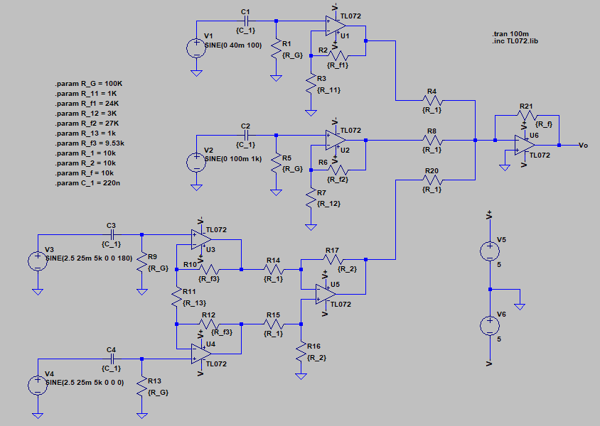

Tres señales a frecuencias iguales (F = 1khz):
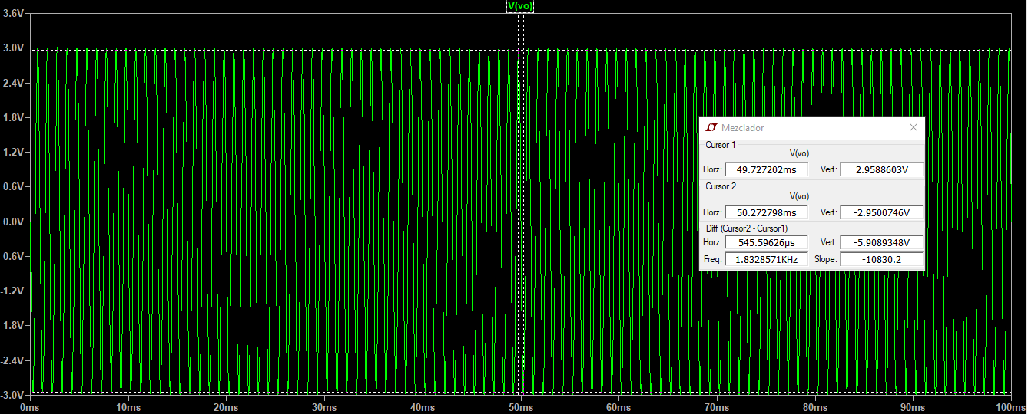

Tres señales a frecuencias de: F1 = 100hz, F2 = 1khz, F3 = 5khz:
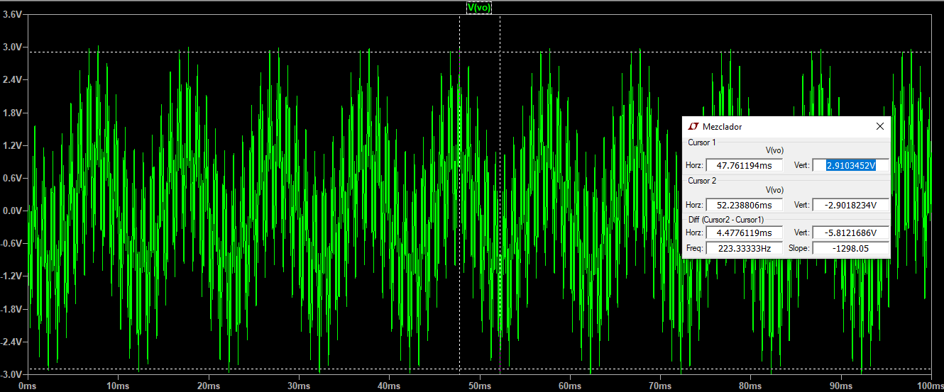

Barrido en Frecuencia:
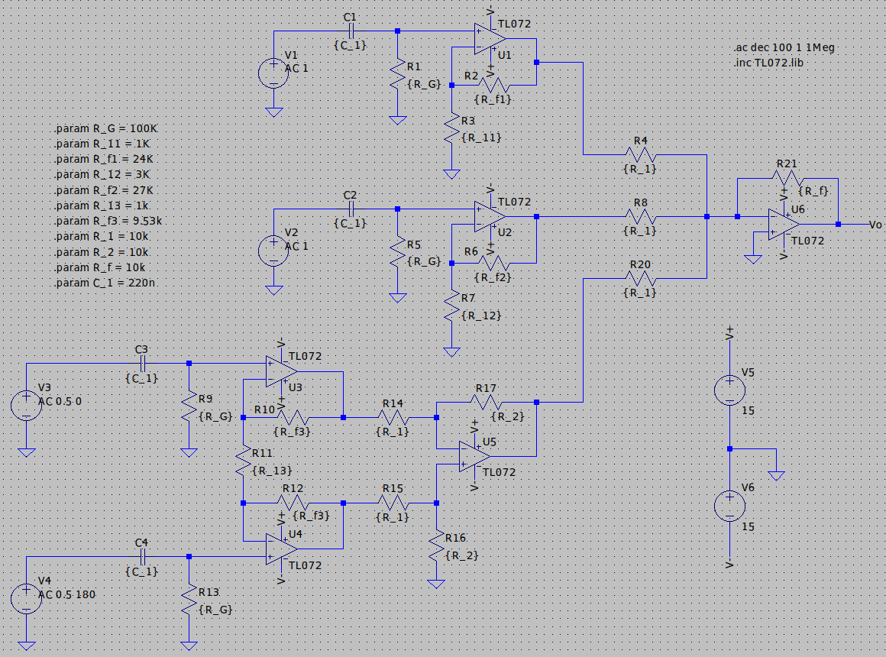
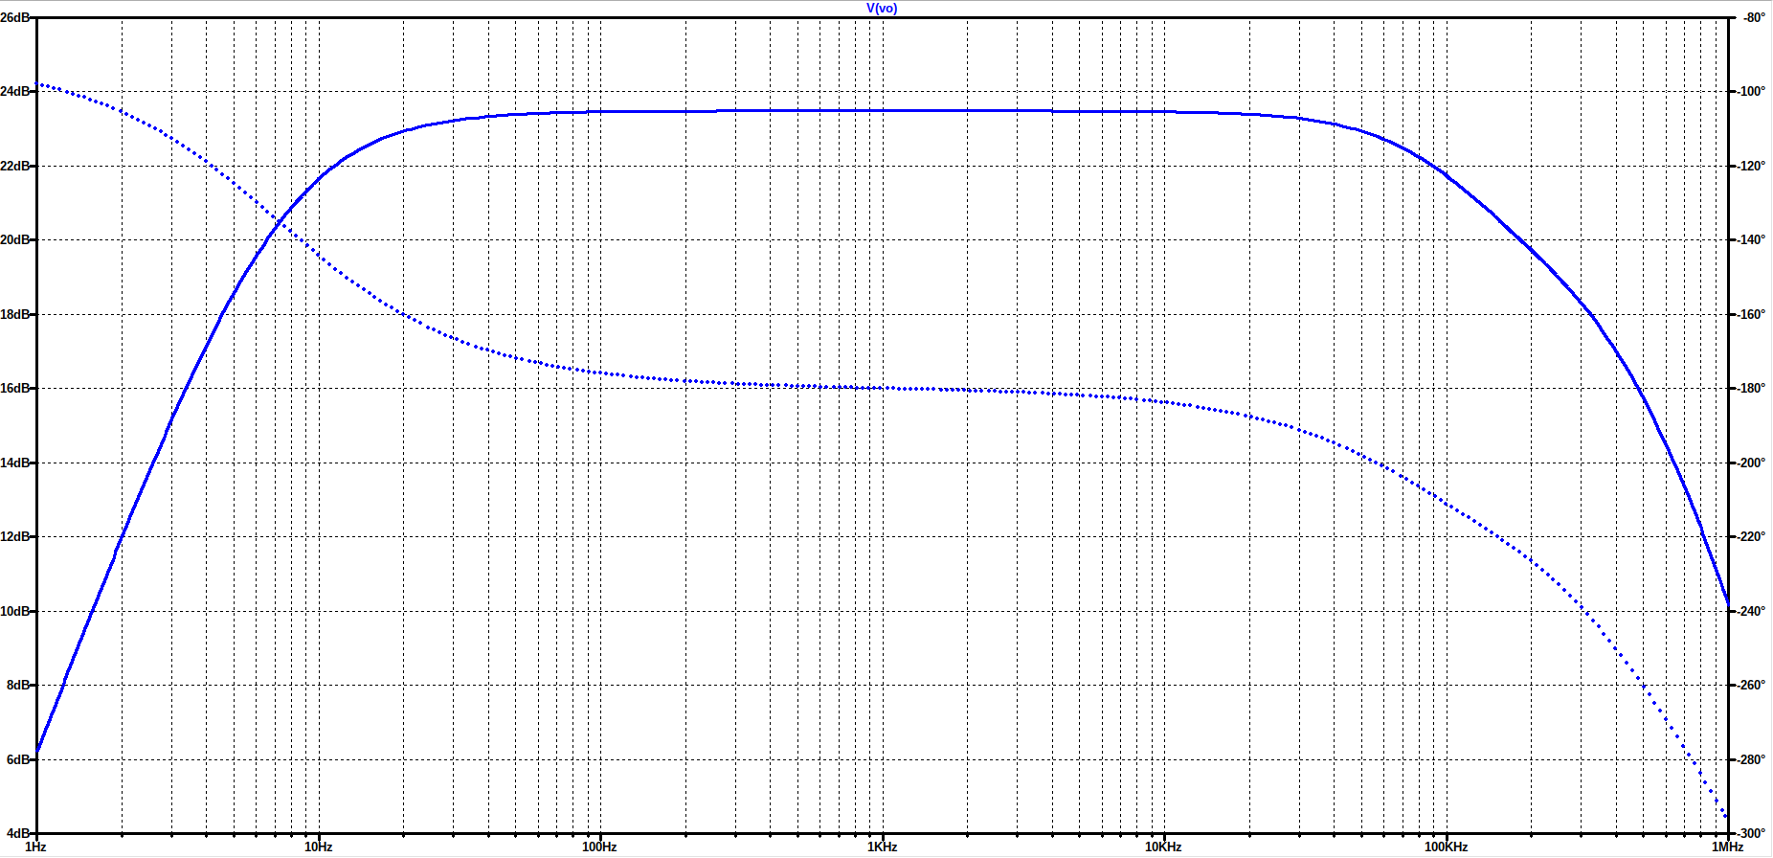

- Análisis Térmico

Para hacer el análisis térmico se realiza un circuito eléctrico equivalente, que representa al sistema térmico. En este circuito equivalente las analogías son las siguientes.

1) Temperatura [ºC] = Tensión [V]
2) Potencia Disipada [W] = Corriente [A]
3) Resistencia Térmica [ºC/W] = Resistencia Eléctrica [Ω]

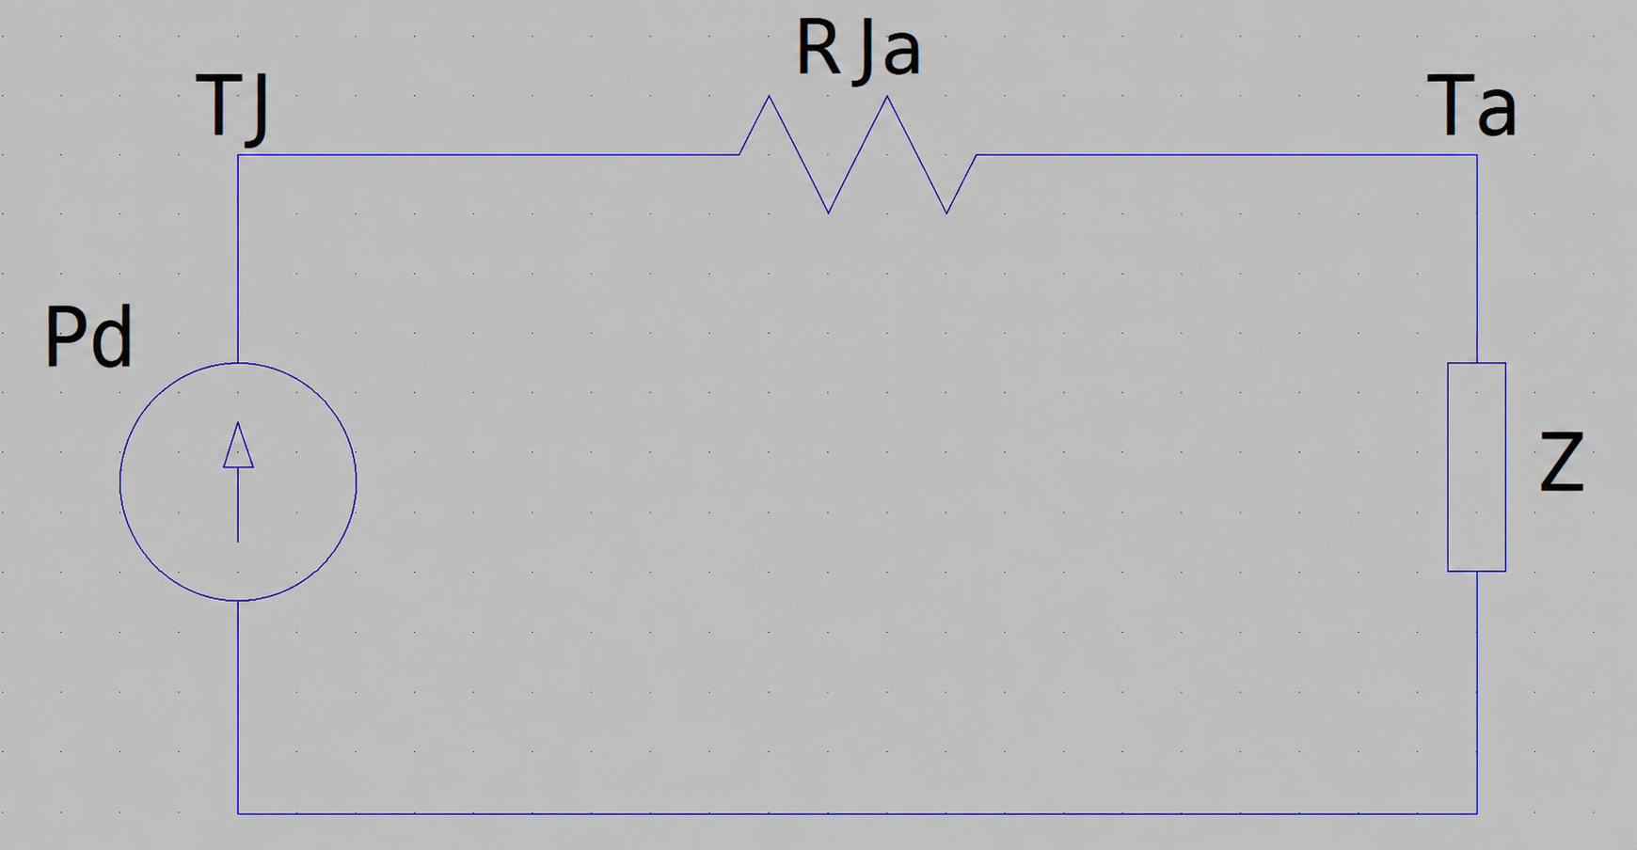

$T_{J}=T_{a}+P_{d}*R_{Ja}$ y $P_{d}=P_{Q}=ΔV_{S}*I_{Q}$ y $ΔV_{S}=V^{+}-V^{-}=30V$

Siendo:
1) $T_{J}$: Temperatura de juntura
2) $T_{a}$: Temperatura de ambiente ($T_{a}=40 ºC$)
3)$R_{Ja}$: Resistencia térmica juntura-ambiente
4) $P_{d}$: Potencia disipada
5) $P_{Q}$: Potencia en reposo
6) $I_{Q}$: Corriente de reposo

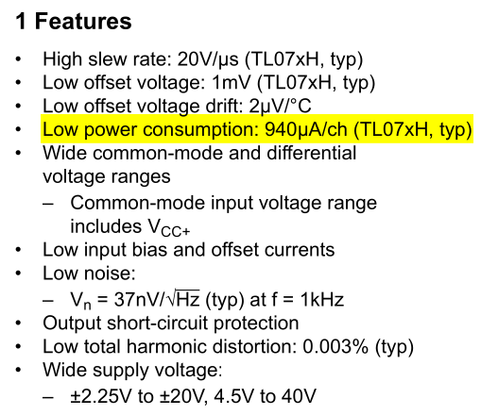
Corriente de reposo por canal: $I_{Q}=940μA$
TL072:
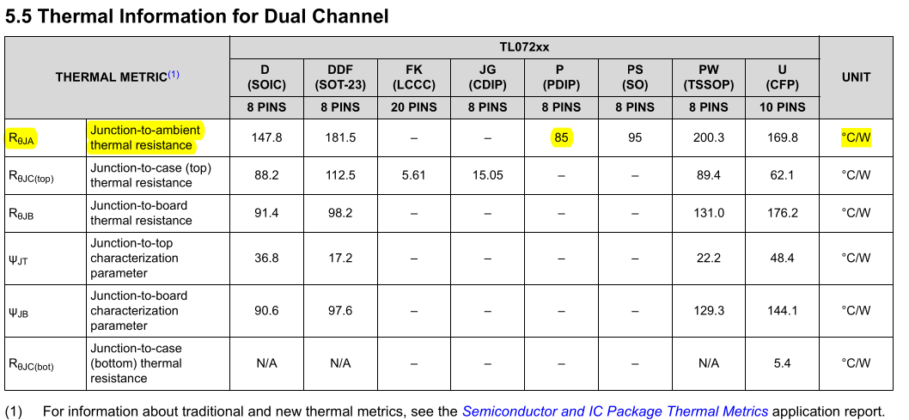

El TL072 tiene dos opamps → $I_{Q}=940μA*2=1.88mA$ y $R_{Ja}=85\frac{ºC}{W}$

$P_{d}=P_{Q}=30v*1.88mA=56.4mWT_{J}=40ºC+56.4mW*85\frac{ºC}{W}=44.794ºC$

TL074:
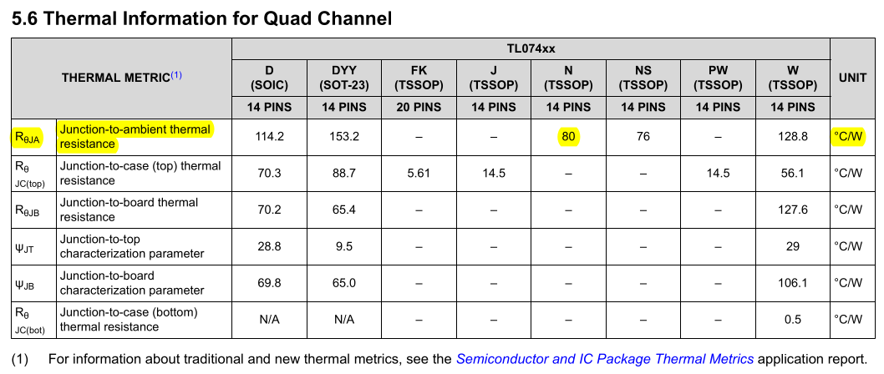
El TL074 tiene cuatro opamps → $I_{Q}=940μA*4=3.76mA$ y $R_{Ja}=80\frac{ºC}{W}$

$P_{d}=P_{Q}=30v*3.76mA=112.8mWT_{J}=40ºC+112.8mW*80\frac{ºC}{W}=49.024ºC$

- Requerimientos técnicos de las fuentes de alimentación

Para energizar las etapas preamplificadoras y el sumador inversor del mezclador de audio, compuestas por un total de seis amplificadores operacionales con entrada JFET, se establece el uso de una fuente de alimentación simétrica regulada linealmente. Para garantizar el correcto funcionamiento eléctrico, la no distorsión de la señal y mantener las interferencias al mínimo, la fuente deberá cumplir con las siguientes especificaciones técnicas.

8.1. Tensión de alimentación: ±5 V_{DC}. De la hoja de datos del TL072 la tensión de salida pico máxima Vom (a Vcc = ±5v) es ±3.5v @ RL = 2k y el rango de excursión máxima de señal pedido es de 3V_{pico}. Este valor proporciona un margen dinámico, o headroom, óptimo frente al límite de 3V_{pico} de la señal de salida máxima estipulada, evitando el riesgo de saturación.
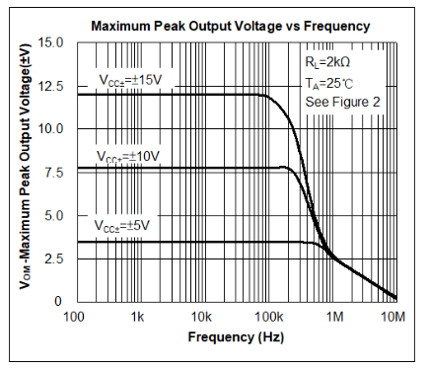

8.2. Corriente máxima:

De la hoja de datos del TL072 la corriente de salida da IoPicomAx = 1.75mA (a Vcc = ±5v y RL = 2k). La Icc es de = 2.5mA máxima. Esto da 4.25mA más el 15% de margen, da 5mA por Operacional. Son 6 OpAMps x 5mA = 30mA.
Del Datasheet del TL072 la Ios (shortcircuit Output Current) = 26mA. 6 OpAMps x 26mA = 156mA.
Se elige una Io de fuente de 500 mA por cada rama, positiva y negativa. Dado que el consumo estático de los seis operacionales ronda los 5mA totales, más la exigencia de corriente dinámica de las mallas, menor a 5mA, y la corriente de cortocircuito, la especificación de 500mA provee un factor de seguridad holgado.
- Del Datasheet del LM7805: Vo Output Voltage, Tj = 25°C, 5 mA, 5mA ≤ Io ≤ 1A, 4.8v ≤ Vo ≤ 5.2v → Tomando Vo = 4.8V (96% de 5v ) →
→ Vom = 3.5V (no es Rail to Rail) x 0.96 = 3.36v > 3Vp.

- Del Datasheet del LM7905: Vo Output Voltage, Tj = 25°C, 5 mA, 5mA ≤ Io ≤ 1A, -4.8v ≥ Vo ≥ -5.2v → Tomando Vo = -4.8V (96% de -5v ) →
→ Vom = -3.5V (no es Rail to Rail) x 0.96 = -3.36v < -3Vp.

Datos finales:

Vi = 9V (Salida de puente rectificador y capacitores)
Vo = ±5vdc
Io = 500mA

8.3. Otras características del LM7805:
- Drop-out Voltage: Vdo = 2V @ Io = 1A, Tj = 25°C
- Output Noise Voltage: VN = 40uV @ TA =25°C, 10 Hz ≤ f ≤ 100 kHz
- Ripple Rejection: 62dB @ f = 120 Hz, Io ≤ 500 mA, 0°C < Tj < +125°C
- Short-Circuit Current: 2.1A @ Vo = 5V

8.4. Calculo de potencia:

Tomando una Vi de 9V y variación del 20%:
→ Pd = (Vo - Vimax) x Io = │5V – 10.8V│x 500aM = 3W

8.5. Regulación de línea, carga y estabilidad:

Regulación de línea (∆Vin):

Del Datasheet LM7805: ∆Vo = 50mV, ∆Vin: 8 ≤ VIN ≤ 20, Tj < 125°C @ Io = 500mA, Vcc = 5V
→ RegLinea: ∆Vo/∆Vin = 50mv/12v = 4.2mV/V
→ Tomando Vin = 9V y 20% de variación: 7.2v ≤ Vin ≤ 10.8v → Vo = 5v ± 7.5mV

Regulación de carga (∆Io):

Del Datasheet LM7805: ∆Vo = 50mV, Io: 5mA ≤ Io ≤ 1000mA, Vcc = 5V
→ RegLoad: (VNL - VFL)/∆IL = ∆Vo/(Iomax – Iomin) = 50mV/(1000mA-5mA) = 50mV/A
→ Tomando Io =500mA y 20% de variación: 400mA ≤ Io ≤ 600mA → 50mV/1000mA x 600mA = 30mV → Vo = 5V - 30mV = 4.97V

Tomando la peor condición: Vin = 8v, Io = 600mA
→ Vo = 4.8V (96% de 5v) - 7.5mV - 30mV = 4.7625V

→ Vom (del OpAmp) = 4.762v - 1.5v (no es Rail to Rail) = 3.262v > 3Vp.

Variación de la tensión de salida: (7.5mV + 30mV)/5V x 100% = 0.75% < 1%

Para prevenir el acoplamiento de zumbidos de baja frecuencia, 50/100 Hz, en la etapa diferencial de micrófono, se exige una regulación de carga y de línea estricta, con una variación menor al 1%, y un nivel de rizado, o ripple, fuertemente atenuado, no superior a 10 mV_{pico}.

8.6. Ripple y Ruido:

El Ripple presente en el nodo de salida del regulador es la combinación de fuentes de ruido independientes:
Ripple Salida = Ripple Entrada atenuado + Ruido térmico interno
Datos:

- Frecuencia de Red: Frecuencia de la línea comercial en Argentina: 50 Hz
- Frecuencia de ripple: Onda duplicada tras pasar por un rectificador de onda completa: 100 Hz
- Rechazo al ripple (PSRR): Capacidad del chip para atenuar el rizado de entrada a 100 Hz: 62 dB
- Voltaje de Ruido (Vn): Ruido térmico inherente al circuito interno de silicio: 40 μV RMS (Banda 10 Hz - 100 kHz)

- Corriente consumida por el circuito Io = 500 mA
- Capacitor de filtro principal en la entrada Cin: 2200 μF (0.0022 F)

Cálculo del ripple en el nodo de entrada: Vr(in) = Io/(ripple x Cin)

→ Vr(in) = 0.5 A/(100Hz x 0.0022F) = 2.27 Vpp

Cálculo de la atenuación del regulador. Se transforma el PSRR de escala logarítmica (dB) a una escala lineal de atenuación:

→ Factor de Atenuación Lineal = 10^(PSRR_dB / 20) = 10^(62 / 20) = 1258

Aplicando este factor al rizado bruto calculado en la entrada:

→ Ripple Entrada Atenuado = 2.27Vpp/1258 = 1.80mVpp

Cálculo del Ruido Térmico de salida. Se aplica el factor de conversión estocástica (6σ) al parámetro RMS provisto por el fabricante para obtener su comportamiento pico a pico:

→ Ruido Térmico Interno = 40μV RMS x 6 = 240μVpp = 0.24mVpp

Suma total de Ripple y Ruido. Se establece el peor escenario de ruido sobre la carga:

→ Ripple Salida Total = 1.80mVpp + 0.24mVpp = 2.04mVpp

Circuito propuesto:
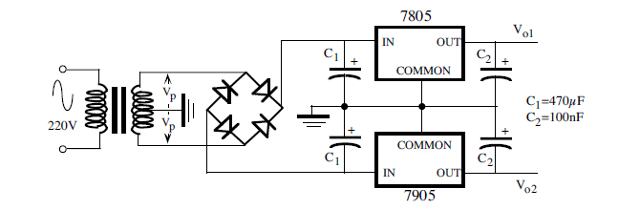
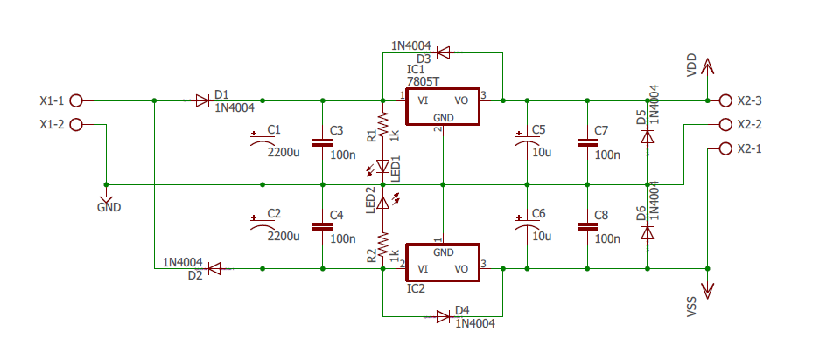

Fuente de Alimentación:

- Tensión de salida nominal: ±5V DC (simétrica)
- Corriente de salida por rama: Io = 500mA.
- Tolerancia: ±1 %.
- Regulación de línea: 50mV en todo el rango o 4.2mV/V.
- Regulación de carga: 50mV/A para variaciones de carga de 0 a carga máxima.
- Ripple y Ruido: <0.1%, 2mVpp @ Vcc = 5v

- Referencias

[1] Datasheet Texas Instruments TL07x
[2] LM78XX Series Voltage Regulators - National Semiconductor
[3] Reguladores Serie de tensión. Apunte de Cátedra Electrónica Aplicada II – UTN -FRBA

